ONLINEVAAZ
Kurban Bayramı: Allah’ın Kullarına İhsan ve İkramı
6 Haziran 2025
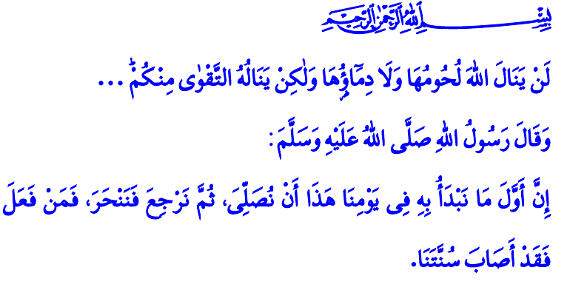
Muhterem Müslümanlar!
Bugün, Zilhicce ayının onuncu günü, mübarek Kurban bayramı. Bizleri bir kez daha bu kutlu günlere kavuşturan Yüce Rabbimize sonsuz hamdüsenalar olsun. Bayramların hikmet ve önemini bizlere öğreten Peygamber Efendimiz Hz. Muhammed Mustafa’ya, ashabına ve ehl-i beytine salat ve selam olsun. Kurban Bayramımız mübarek olsun.
Aziz Müminler!
Peygamber Efendimiz (s.a.s), böyle bir Kurban bayramı sabahında ashabına şöyle seslenmişti: “Bugün ilk işimiz, bayram namazı kılmak, sonra da kurban kesmektir. Kim böyle yaparsa sünnetimize uymuş olur.” Bizler; bugün, Resûl-i Ekrem (s.a.s)’in sünnetine uyarak aynı safta omuz omuza geldik. Tek yürek, yekvücut olduk. İhlas ve samimiyetle Allah’a yöneldik. Bayram namazımızı hep birlikte huşu içerisinde kıldık elhamdülillah. Birazdan da tekbirler, besmeleler ve dualarla kurban ibadetimizi eda edeceğiz inşallah.
Kıymetli Müslümanlar!
Kurbanlar, Yüce Rabbimizden bizlere bir emanettir. Öyleyse, kurban ibadetinin her aşamasında onlara merhametle muamele edelim. Allah Resûlü (s.a.s)’in, إِنَّ اللّٰهَ كَتَبَ الْإِحْسَانَ عَلَى كُلِّ شَيْءٍ “Allah her şeyin en güzel şekilde yapılmasını emretmiştir.” tavsiyesine uyarak, kurbanlarımızın kesim işlemini; belirlenen yerlerde, güzelce ve ehil kişiler marifetiyle yapalım. Kurban kesimi ve sonrasında temizliğe özen gösterelim. Çevremizi kirletmeyelim, hoş olmayan görüntülerle kimseye rahatsızlık vermeyelim.
Kurban; paylaşmaktır, yardımlaşmaktır. Bir yoksulun sofrasına, bir yetimin duasına ortak olmaktır. Yüce Rabbimiz, “Kurbanların ne etleri, ne de kanları Allah’a ulaşır. Allah’a ulaşan, yalnızca sizin takvanızdır...” buyurmaktadır. O halde, İslam’ın emrettiği yardımlaşma adabına uyarak kurban etlerini akrabalarımızla, komşularımızla ve ihtiyaç sahipleriyle paylaşalım. Hanelere huzur ve mutluluk, gönüllere sevgi ve muhabbet taşıyalım.
Değerli Müminler!
Bayramlar, Allah’ın kullarına ihsan ve ikramıdır. Bayramlara yakışan, neşe ve coşkudur. Bize düşen ise, bu neşe ve coşkuyu evlerimizden başlayarak sokaklarımıza, şehirlerimize ve bütün dünyaya taşımanın gayretinde olmaktır. Çocuklarımızın gönlünü hoş etmek, gençlerimiz ile güzel ve nitelikli vakit geçirmektir. Onların hayatlarında kalıcı bayram hatıraları bırakmaya çalışmaktır.
Bayramlara yakışan, sıla-i rahimdir. Bize düşen ise, anne ve babalarımızı, akrabalarımızı ziyaret etmek, onların hayır dualarını almaktır. Hastanelerde, sevgi ve huzurevlerinde bulunan kardeşlerimizi bayram sevincine ortak etmektir. Aziz şehitlerimiz başta olmak üzere, ahirete irtihal eden geçmişlerimizin kabirlerini ziyaret etmek, onlar için Rabbimizden af ve mağfiret dilemektir.
Bayramlara yakışan, sevindirirken sevinmektir. Bize düşen ise, yetim ve öksüzlerin yüreklerine ferahlık sunmak, dertlerine derman olmaktır.
Bayramlara yakışan, affetmek ve bağışlamaktır. Bize düşen ise, dargınlıklara ve küskünlüklere son vermek; birlik, beraberlik ve kardeşliğimizi daha da güçlendirmektir.
Aziz Müslümanlar!
Bayram sevinci yaşadığımız bu mübarek günlerde ne yazık ki Gazze’de ve dünyanın farklı bölgelerinde masum canlar bombaların, açlığın ve çaresizliğin gölgesinde bir bayram sabahına daha uyandı. Bu bayram sabahında şu hususu bir kez daha hatırlayalım: Müslüman; kardeşlerini, zalimlerin insafına asla terk etmemelidir. Onları yardımsız ve çaresiz bırakmamalıdır. Peygamber Efendimiz (s.a.s)’in “Müslüman, Müslümanın kardeşidir. Ona zulmetmez, onu düşmana teslim etmez…” hadisine uyarak maddi ve manevi desteğini onlardan esirgememelidir.
Kurban bayramının; aziz milletimize, İslam âlemine ve bütün insanlığa hayırlı olmasını, Filistinli kardeşlerimiz başta olmak üzere bütün mazlumların kurtuluşuna vesile olmasını Yüce Rabbimden niyaz ediyorum.
Arefe günü sabah namazıyla başladığımız ve bayramın dördüncü günü ikindi namazıyla sona erecek olan, اَللّٰهُ أَكْبَرُ اَللّٰهُ أَكْبَرُ لاَ إِلَهَ إِلاَّ اللّٰهُ وَاللّٰهُ أَكْبَرُ اَللّٰهُ أَكْبَرُ وَ لِلّٰهِ الْحَمْدُ nidalarıyla dile getirdiğimiz teşrik tekbirlerini unutmayalım.
Hutbemi, En’âm sûresi yüz altmış ikinci ayet ile bitiriyorum: قُلْ اِنَّ صَلَات۪ي وَنُسُك۪ي وَمَحْيَايَ وَمَمَات۪ي لِلّٰهِ رَبِّ الْعَالَم۪ينَۙ “De ki: Benim namazım, kurbanım, hayatım ve ölümüm ancak âlemlerin Rabbi olan Allah içindir.”
Kaynaklar
Buhârî, Îdeyn, 3.
Tirmizî, Diyât, 14.
Hacc, 22/37.
Müslim, Birr, 58.
En’âm, 6/162.
Kaynak: Diyanet İşleri Başkanlığı

